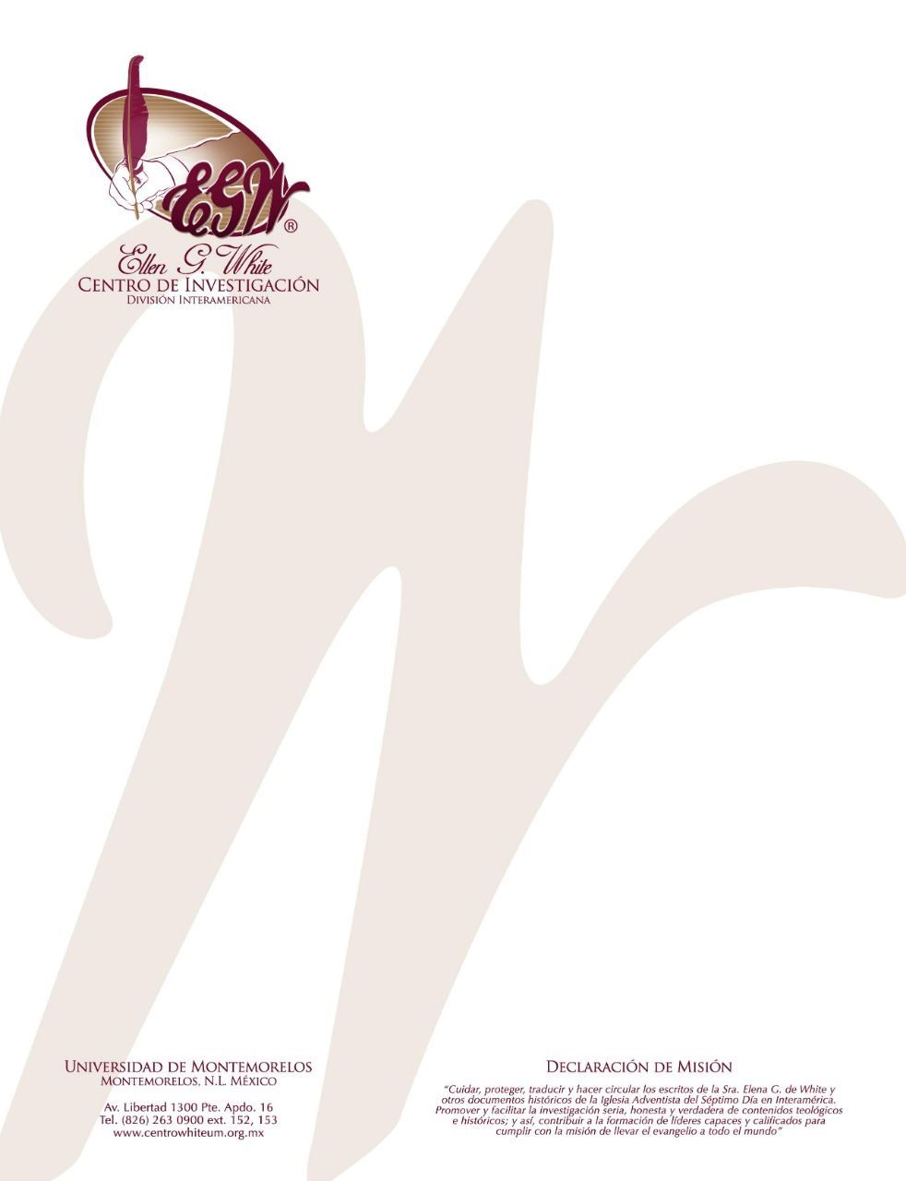

Pregunta 17
(101 Preguntas acerca de Ellen White y sus Escritos, por William Fagal, pág. 52)

¿Se equivocó Ellen Ehite acerca del templo en la Nueva Jerusalén?

Una persona que ha leído Primeros Escritos me abordó y está cuestionando el asunto de la visión de Ellen White del templo en la Nueva Jerusalén. Esta persona pregunta como pudo haber visto la Sra. White un templo cuando Juan el profeta nos dice que no hay ninguno en la ciudad (Apocalipsis 21:22). La visión se describe en Primeros Escritos, página 32, párrafo 2, en adelante.

La respuesta a su pregunta es en realidad muy clara bíblicamente. Apocalipsis 21 nos describe eventos que ocurrirían después de la destrucción del pecado (presentado en Apocalipsis 20). Cuando no haya más pecado, no hay más necesidad de un templo. Pero mientras dure el pecado, hay templo con su ministerio para lidiar con el pecado. Esto es a lo que Hebreos hace referencia en lugares como Hebreos 8:1, 2 y 9:11.
Jesús es ahora nuestro Sumo Sacerdote en el santuario celestial (o templo), aplicando los beneficios de su sacrificio expiatorio a nuestros casos y terminando los asuntos finales de la gran controversia. En Primeros Escritos, la Sra. White ha presentado la situación presente—no la que ha de existir después de la destrucción del pecado. Así que su perspectiva del santuario celestial está de acuerdo con lo que la Biblia enseña acerca del tema.

